Сценарий логопедического развлечения
«ПРАЗДНИК ПРАВИЛЬНОЙ РЕЧИ»

Цель: формировать практические умения и навыки пользования исправленной (фонетически чистой, лексически развитой, грамматически правильной) речью,повышать информированность родителей относительно особенностей речевого развития детей.

Задачи:
Образовательные:
- закреплять приобретённые произносительные умения;
- активизировать творческие способности;
- закреплять у детей самоконтроль за собственной речью;
- совершенствовать интонационную и лексическую выразительность речи;
- закреплять графические образы печатных букв, прочтение слов.
- закреплять умения определять первый и последний звук в слове.
Коррекционно-развивающие:
- развивать артикуляционный аппарат
- развивать ритмический слух, умение управлять своими движениями;
- развивать речевую коммуникацию, зрительно–пространственную координацию, воображение, внимание, словесно-логическое мышление, память, моторику,чувство юмора;
- развивать фонематический слух, навыки правильного дыхания и удлинения фазы выдоха.
Воспитательные:
- воспитывать доброжелательность, чувства коллективизма, умение выслушивать друг друга.
Оборудование:
- костюмы жука, осы
- карточки с картинками
- магнитная доска с объемными буквами
- костюмчики звуков
- графические рисунки с зашифрованными скороговорками
- музыкальные инструменты: бубен, барабан, ложки, маракасы, гармошка, саксофон, кларнет
- мнемотаблицы
Вход в зал под муз. АБВГДейка
Логопед: Здравствуйте, дорогие ребята и гости! Я приветствую всех кто пришел к нам на праздник «Правильной речи»! Как и положено, на празднике, мы с вами будем играть, рассказывать стихи, петь, шутить, и при, этом, конечно, правильно и красиво говорить.
Ну, а чтобы наш язычок был готов к беседе, давайте сделаем разминку:

В некотором царстве,
Звуко — государстве
Жили — не тужили,
С Язычком дружили
песенки-чудесенки
Свистелочка - СССССС
Звенелочка — ЗЗЗЗЗЗ,
Шипелочка — ШШШШШ,
Жужжалочка — ЖЖЖЖЖ. Рычалочка — РРРРР,
Тарахтелочка — ТРРРР
Дрожалочка - РРРРР
Звучит музыка в зал вбегает Незнайка, напевает песенку
- Тары-бары, тары-бары, тары-бары, тару-ра.
Тараторю без умолка, прямо с самого утра.

- Здравствуйте, ребятишки, и девчонки, и мальчишки! Надеюсь, я не опоздал?
Логопед: Здравствуй,Незнайка, мы рады видеть тебя на нашем празднике!
Незнайка: Мне не до веселья. Я пришел к вам за советом, за помощью.
Логопед: Ну что ж, мы с ребятами будем рады тебе помочь.
Незнайка: Хорошо бы! Мой дедушка все время говорит, что я плохо разговариваю потому, что у меня во рту «каша», а у меня во рту никакой каши нет (открывает рот).
Логопед: Не расстраивайся, Незнайка, слушай и запоминай:
Не далеко и не близко,
Не высоко и не низко,
Жили-были звуки,
В одной логонауке.
По утру они вставали,
Сразу дружно повторяли.
Так весь день они трудились.
Говорить они учились.
Дети поют песню «Игра» муз. В. Шаинского, сл. Р.Рождественского.
Логопед: Наши дети, Незнайка ,не умели произносить некоторые звуки и произносили как герои этой «странной истории»
Сценка (участвуют дети).
Автор: Встретил жук в одном лесу симпатичную осу…
Жук: - Ах, какая модница! Пожжжвольте пожжжнакомиться!
Оса: - Увазззззаемый прохозззззый! Ну на стозззззз это похоззззе! Вы не представляете, как вы сссепелявите!!!
Автор: И красавица оса улетела в небеса!
Жук: - Шшштранная гражданка! Наверно иношшштраннка!
Автор: - Жук с досады кренделями по поляне носится. Это ж надо было так опростоволоситься!
Жук: - Как бы вновь не оказаться в положении таком надо срочно заниматься иношшштранным яжжжжиком!

Логопед: В каких словах заблудились чужие звуки? (Ответы детей) Верно.
- Такая история происходила и с вами не один раз, но шло время, вы усердно занимались и научились четко произносить звуки.
Незнайка: - Ребята, я очень люблю рассказывать стихотворения, послушайте!
- Муха фела на валенье вот и вте фтихотворенье!
Логопед: - Незнайка, а теперь ты послушай стихи о звуках, которые научились говорить наши ребята, слушай внимательно и тогда ты тоже научишься правильно выговаривать звуки!
Звук С
Распластай язык пошире,
Кончик к нижним зубкам ближе.
Посередине языка
Струйку воздуха пускай.
Улыбнись и посвисти,
Сссс, ссс, ссс – произнеси!
– Ссс! – синичка просвистела,
– Ссс! – свирель в лесу запела.
Звук З
Язычок широкий ниже,
Кончик – к нижним зубкам ближе!
И со звонким ветерком
Звонко Зззз …. Произнесем.
З заливисто звенит,
Звонко З в словах звучит:
Зайка, зонт, звонок, загадка,
Зал, значок, звезда, зарядка!
Звук Ш
– Ш! Чтоб звук красивым вышел
Шире язычок и выше!
Сделаем из язычка
Чашечку, подняв бока.
Эту чашку по бокам
К верхним мы прижмем зубам.
Вот теперь над чашкой можно,
Дуть красиво, осторожно.
Чтобы ветерок бежал,
Чтобы Ш, как шелк, шуршал!
Повторяй незнайка за мной ШШШШШ
Звук Ж
Ж как Ш мы произносим,
Только голос в гости просим.
Звонко Ж в словах жужжит,
Ж как жук большой гудит:
Жужелица, жук, жужжанье,
жар, жемчужина, журчанье.

Звук Л
Узкий кончик языка вверх
В зубы упирается.
По бокам от языка воздух пробирается.
А получится певучий,
Плавный, ласковый и звучный:
Ласка, лама, ландыш, лапа,
Лук, луна, лужайка, лампа.
Звук Р
– Ррр! – ракета рвется весь!
– Ррр! – рычит сердито рысь.
– Ррр! – рокочет ровно робот.
«Р» сказать и ты попробуй!
– Ррр! – возьмемся за учебу!
– Ррр! – язык широкий – к небу!
Логопед: Ну что Незнайка, теперь тебе понятно как надо произносить звуки? Но запомни еще:
Дети: Кто хочет разговаривать,
Тот должен выговаривать,
Все правильно и внятно,
Чтоб было всем понятно!
Незнайка: Спасибо, ребята, вы настоящие друзья! Я все понял, и теперь буду стараться говорить правильно, красиво и не торопясь. А можно мне, ребята, остаться на вашем празднике? Может быть, я еще чему-нибудь у вас научусь.
Логопед: Конечно, оставайся.
А мы сейчас поиграем в игру «Доскажи словечко», Незнайка ты тоже можешь отгадывать…
- Зимой в берлоге видит сон
Лохматый, косолапый…(слон)…медведь.
- В теплой лужице своей
Громко квакал…(воробей)…нет, лягушонок.
- С пальмы – вниз, на пальму снова
Ловко прыгает…(корова)…нет обезьяна!
- К цветку приставишь ухо,
А в нем жужжит, поет
Старательная…(муха)…нет пчела
И собирает мед.

Незнайка: А теперь, ребята, угадайте, что у меня лежит в кармане на звук «В»?
(предположения детей слов на звук «В») Дети предлагают варианты ответов на звук В. Незнайка все отрицает. Сдаетесь? Да нет ничего! (выворачивает карман).

Логопед: Как ничего? Ты говорил на звук «В»?
Незнайка: Так это же Воздух!
Логопед: Игра «Помоги почтальону отнести подарки»
Почтальон несет подарки в лесную школу. Помогите почтальону разложить подарки по адресам. Вы должны отдать посылки животным так: на какой звук начинается животное, на тот же звук должен быть и подарок.
Например
Коту -ксилофон
Барану – барабан
- Лисе – ложки
- Мышонку – маракасы
- Гепарду – гармонь
- Тигру - труба
- Кошке - кларнет
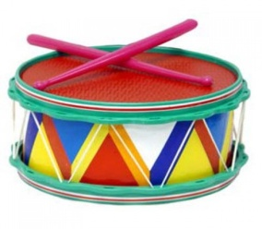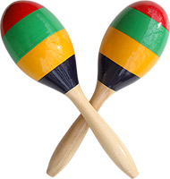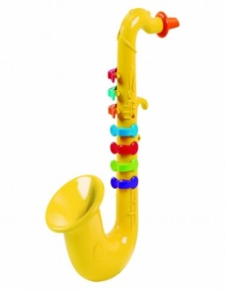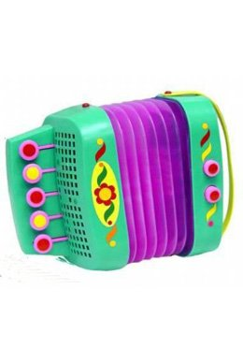
Игра «Зашифрованные скороговорки»
Логопед: Ребята, а теперь я вам покажу графические рисунки, с зашифрованными скороговорками, узнайте, что это за скороговорки.
- Под столом клубок лежал, лапой кот клубок достал.
- Валя на проталинке промочила валенки, сохнут на завалинке Валины валенки.
- Свекла у Феклы сохла и мокла, мокла и сохла, пока не поблекла
- Жаба в луже сидела, на жука глядела, жук жужжал, жужжал, жужжал и на ужин к ней попал.
- Кошка на окошке шапку шьет, мышка в сапожках избушку метет.
- Рыбу ловит рыболов, весь в реку уплыл улов.
- Во дворе трава, на дворе трава, не руби дрова на траве двора.
- Ветку спилили, листья спалили, воду в лейку налили и клумбу полили.
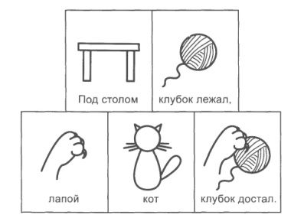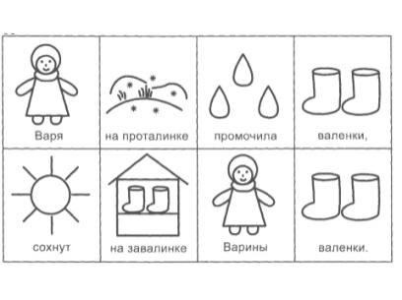
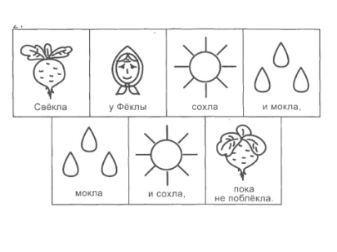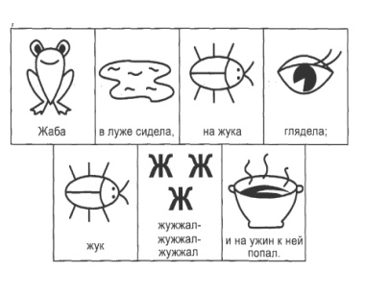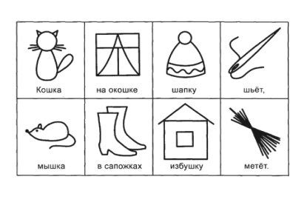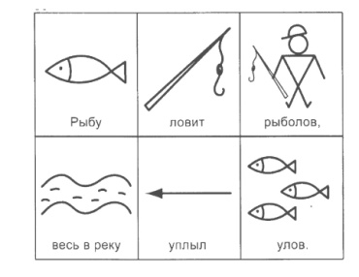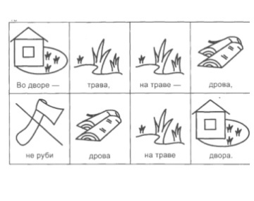

Логопед. Молодцы дети, но что - то наш Незнайка заскучал. Давайте поиграем.
Незнайка: Хорошая идея.
Игра « Жуки и комары»
1 подгруппа - комары, 2подгруппа – жуки
А ты Незнайка будешь Совой.

Комары летят, комары гудят: Дети - ззззззззззззззззз
Жуки летят, жуки гудят: Дети - жжжжжжжжж
Сова: Я сова, большая голова, на суку сижу,
Во все стороны гляжу, комаров, жуков ловлю.

Логопед: А теперь, послушайте частушки в исполнении наших детей.

ЛИСОНЬКА-ЛИСА
«Лиса» стоит в центре круга, зажмурив глаза. Дети ходят по кругу и поют.
Мы по кругу идем,
Мы лисичку зовем,
Пусть глаз не открывает,
Нас по голосу узнает!

Дети останавливаются, и тот, на кого покажет ведущий, спрашивает: «Лисонька-лиса, кто я?» «Лиса» должна, не открывая глаз, узнать по голосу кто это. Если Лиса угадывает, то лисой становится угаданный ребенок.

Частушки

Не понять нам нашу Дашу:
Ведь во рту у Даши каша.
Но не гречка, и не плов –
Эта каша-то из слов!

Мы расселись по порядку,
Дружно делаем зарядку.
Не ногами, не руками,
А своими языками!

Мы играем в пулемет,
Мы рычим, как рация.
Не ругайте нас, идет
Автоматизация!

Написали мне в тетради
Трудное задание,
Даже бабушка сказала,
Что за наказание!

Вот закончилися муки,
Мне поставили все звуки.
На больничном побывал –
Половину растерял!

Я решила в воскресенье,
Все заданья повторить,
Даже наша кошка Мурка
Научилась говорить!

Мы пока частушки пели Заплелися языки,
Вы похлопайте немножко,
Мы старались как могли!

Незнайка: Весело тут у вас. Я рад был познакомиться с такими умными, сообразительными ребятами, которые знают звуки, буквы, на вопросы разные отвечают, а как правильно и красиво говорят. Но мне пора домой.. До свидания, ребята!
Логопед: Наш праздник подошел к концу. Так пускай же ваша речь, ребята, всегда будет яркой, выразительной, грамотной и, конечно, красивой, а у меня для вас есть сюрприз.

